REPUBLICA MOLDOVA  RAIONUL CRIULENI  CONSILIUL COMUNAL  HÎRTOPUL MARE | 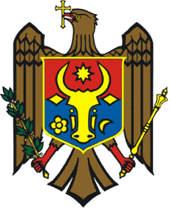 | РЕСПУБЛИКА MОЛДОВА  КРИУЛЯНСКИЙ РАЙОН  CEЛЬСКИЙ СОВЕТ  ХЫРТОПУЛ МАРЕ
MD 4824 s. Hîrtopul Mare,raionul Criuleni, RM MD-4824 с. Хыртопул Маре, района Криулень, РМ
Tel. 0248-72-2-36; 0248-72-2-38 Тел. 0248-72-2-36; 0248-72-2-38
__________________________________________________________________

Proiect
DECIZIA nr. 2/2
din 15 aprilie 2026

Cu privire la examinarea raportului anual privind
executarea bugetului local pentru anul 2025
Raportor – Birda Svetlana, contabil-șef

În temeiul art. 14 alin. (2) lit. n³) din Legea nr. 436/2006 privind administrația publică locală art. 31 alin. (3) din Legea nr. 397/2003 privind finanțele publice locale, în urma examinării raportului anual privind execuția bugetului local pentru anul 2025, Consiliul comunal Hîrtopul Mare,
DECIDE:
1. A lua act de raportul prezentat de dna Birda Svetlana, contabil-șef în aparatul Primăriei comunei Hîrtopul Mare r-nul Criuleni, privind executarea bugetului local pentru anul 2025 (Raportul se anexează).
2. Se aprobă executarea bugetului local pentru anul 2025, la venituri în sumă totală de – 22 527 387,32 lei și la cheltuieli și active nefinanciare în sumă de – 22 258 365,32 lei.
3. Prezenta decizie se va include în Registrul de stat al actelor locale.

Total consilieri – 13, Prezenți - _____
AU VOTAT: pro -___, contra -___, abțineri - ___.

